INDICAÇÃO Nº 809 / 2021
Súmula: Indico ao Governo Municipal, na pessoa do Prefeito Igor Soares, que interceda junto a empresa Benfica para que implante uma área de Embarque/Desembarque de passageiros (ponto de parada de ônibus).
INDICO à Mesa, após ouvido o Douto Plenário, na forma regimental vigente, seja oficiado ao Prefeito Municipal, Excelentíssimo Senhor Igor Soares, que interceda junto a empresa Benfica para que implante uma área de Embarque/Desembarque de passageiros (ponto de parada de ônibus).
Justificativa
Senhor Presidente: -
Senhoras e Senhores Vereadores: -
Os munícipes estiveram com este vereador e solicitaram a instalação do ponto de ônibus localizado no endereço Rodovia Engenheiro Rene Benedito Silva sentido a cidade de São Roque em frente à entrada do Bairro: Vila Olímpia (Conforme foto em anexo). Esta é uma área utilizada como “referência” de parada para os ônibus. Porém o ponto não existe. Os moradores almejam a instalação de um ponto, com bancos e cobertura. Tal solicitação se faz necessária, pois em dias chuvosos ou de sol quente, os moradores enfrentam as intempéries. Considerando a distância longa de um ponto de parada para o outro, é de extrema importância o pedido supracitado para atender melhor os usuários.

Desde já agradeço, e conto com a compreensão de Vossa Senhoria.

Sala das Sessões Benvindo Moreira Nery, 04 de fevereiro de 2021.

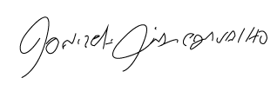

Donizetti Dias Carvalho - PSB
Vereador “Zetti da Adega”
ANEXO INDICAÇÃO Nº 809 / 2021

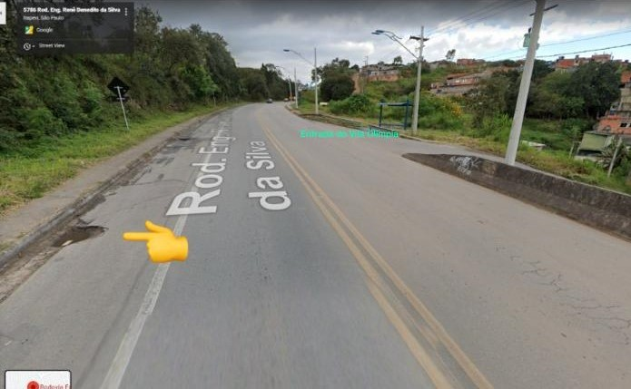

Donizetti Dias Carvalho - PSB
Vereador “Zetti da Adega”

